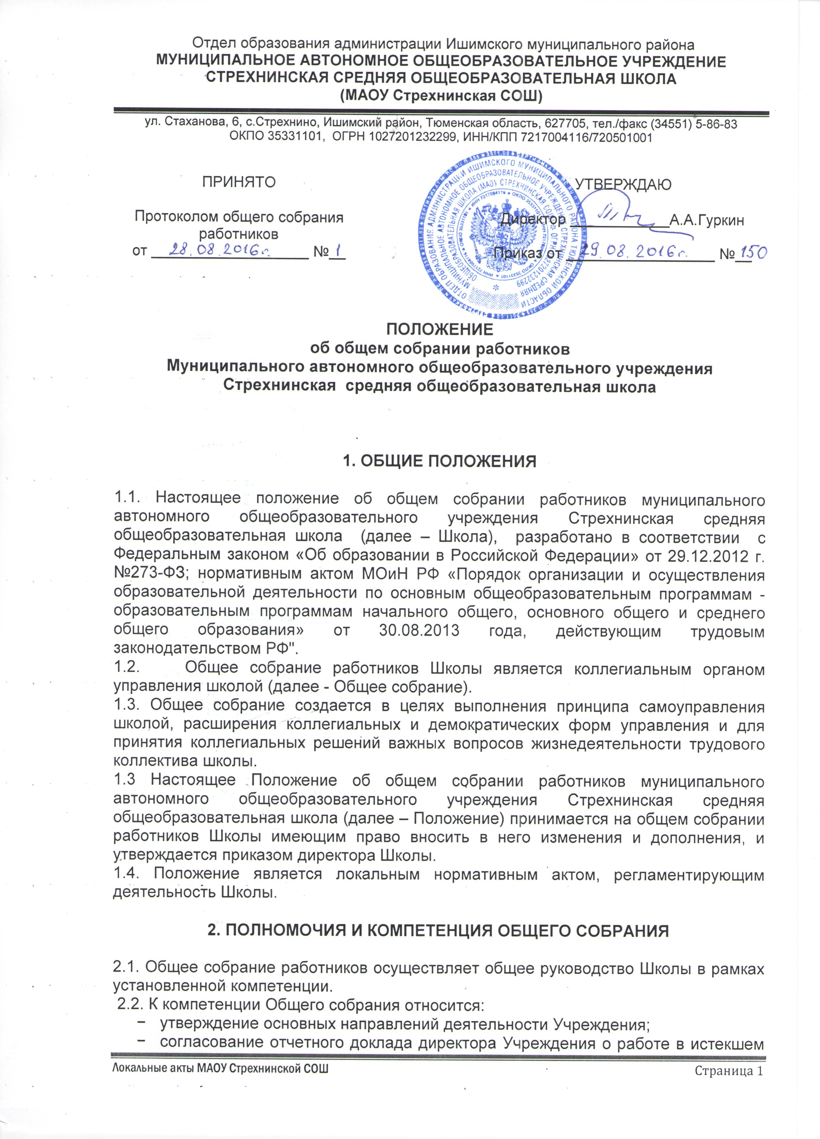

- году;
- согласование отчетных докладов руководителей филиалов и структурных подразделением о работе в истекшем году;
- утверждение коллективного договора;
- утверждение результатов самообследования Учреждения;
- согласование локального акта о нормах профессиональной этики педагогических работников;
- рассмотрение иных вопросов деятельности Учреждения, вынесенных на рассмотрение директором и органами самоуправления Учреждения.
2.3. Общее собрание:
- избирает представителей работников в комиссию по трудовым спорам;
- определяет тайным голосованием первичную профсоюзную организацию, которой поручает формирование представительного органа на переговорах с работодателем при заключении коллективного договора, если ни одна из первичных профсоюзных организаций не объединяет более половины работников Школы.

3. ПРАВА И ОТВЕТСТВЕННОСТЬ ОБЩЕГО СОБРАНИЯ

3.1. Решения Общего собрания, принятые в пределах его компетенции являются обязательными для исполнения всеми работниками Школы. О решениях, принятых Общим собранием, ставятся в известность все работники.
3.2. Члены Общего собрания имеют право:
3.2.1. требовать обсуждения вне плана любого вопроса, касающегося деятельности Школы, если предложение поддержит более одной трети членов всего состава Общего собрания;
3.2.2. вносить предложения по корректировке плана мероприятий Школы, по совершенствованию работы Школы, по развитию материальной базы;
3.2.3. присутствовать и принимать участие в обсуждении вопросов совершенствования организации образовательного процесса на заседаниях педагогического совета;
3.2.4. заслушивать и принимать участие в обсуждении отчетов о деятельности органов самоуправления;
3.2.5. участвовать в организации и проведении различных мероприятий Школы;
3.2.6. совместно с директором Школы готовить информационные и аналитические материалы о деятельности Школы.
3.3. Общее собрание несет ответственность:
3.3.1. за соблюдение в процессе осуществления школой уставной деятельности законодательства Российской Федерации об образовании;
3.3.2. за соблюдение гарантий прав участников образовательного процесса;
3.3.3. за педагогически целесообразный выбор и реализацию в полном объеме общеобразовательных программ в соответствии с учебным планом и календарным графиком, качеством образования своих выпускников, соответствие образования федеральным государственным образовательным стандартам и Образовательной программе Школы;
3.3.4. за жизнь и здоровье обучающихся и работников Школы во время образовательного процесса;
3.3.5. за компетентность принимаемых организационно-управленческих решений;
3.3.6. за развитие принципов общественно-государственного управления и самоуправления в Школе;
3.3.7. за упрочение авторитета и имиджа Школы.

4. ФУНКЦИИ ОБЩЕГО СОБРАНИЯ

4.1. Общее собрание:
- обсуждает и рекомендует к утверждению проект коллективного договора, правила внутреннего трудового распорядка школы;
- обсуждает вопросы трудовой дисциплины в Школе и мероприятия по ее укреплению, рассматривает факты нарушения трудовой дисциплины работниками Школы;
- обсуждает и рекомендует к утверждению Положение об оплате труда работников школы и Положение о распределении фонда стимулирования;
- рассматривает вопросы охраны и безопасности условий труда работников, охраны жизни и здоровья обучающихся;
- знакомится с итоговыми документами по проверке государственными и муниципальными органами деятельности школы и заслушивает администрацию о выполнении мероприятий по устранению недостатков в работе;
- при необходимости рассматривает и обсуждает вопросы работы с родителями (законными представителями) учащихся, решения управляющего совета Школы;
- в рамках действующего законодательства принимает необходимые меры, ограждающие педагогических и других работников, администрацию от необоснованного вмешательства в их профессиональную деятельность, ограничения самостоятельности трудового коллектива.
- выходит с предложениями по этим вопросам в общественные организации, государственные и муниципальные органы управления образованием, органы прокуратуры, общественные объединения.

5. ПОРЯДОК ФОРМИРОВАНИЯ ОБЩЕГО СОБРАНИЯ

5.1. Членами Общего собрания являются работники Школы, работа в Школе для которых является основной.
На заседание общего собрания могут быть приглашены представители Учредителя, общественных организаций, органов муниципального и государственного управления. Лица, приглашенные на собрание, пользуются правом совещательного голоса, могут вносить предложения и заявления, участвовать в обсуждении вопросов, находящихся в их компетенции.
Председатель Общего собрания избирается из членов Общего собрания на срок не более трех лет. Председатель Общего собрания осуществляет свою деятельность на общественных началах – без оплаты.
5.2. Общее собрание Школы правомочно, если на заседании присутствует более чем две трети его членов.
5.3. Работники Школы обязаны принимать участие в работе общего собрания Учреждения.
5.4. Решения Общего собрания принимаются большинством голосов присутствующих и оформляются протоколами. Возможно заочное голосование.
5.5. Общее собрание созывается по мере необходимости, но не реже 1 раза в год. Руководитель Учреждения объявляет о дате проведения Общего собрания не позднее, чем за один месяц до его созыва.
5.6. Вопросы для обсуждения на Общем собрании вносятся членами Общего собрания. С учетом внесенных предложений формируется повестка заседания Общего собрания.
5.7. Общее собрание не вправе рассматривать и принимать решения по вопросам, не отнесенным к его компетенции настоящим Уставом.
5.8. Общее собрание не вправе выступать от имени Учреждения.
5.9. Решение Общего собрания обязательно для исполнения всех членов трудового коллектива.

6. ДЕЛОПРОИЗВОДСТВО ОБЩЕГО СОБРАНИЯ

6.1. Заседания общего собрания оформляются протоколом.
6.2. В книге протоколов фиксируются:
дата проведения;
количественное присутствие (отсутствие) членов трудового коллектива;
приглашенные (ФИО, должность);
повестка дня;
ход обсуждения вопросов;
предложения, рекомендации и замечания членов трудового коллектива и приглашенных лиц;
решение.
6.3. Протоколы подписываются председателем и секретарём общего собрания.
6.4. Нумерация протоколов ведётся от начала учебного года.
6.5. Книга протоколов общего собрания нумеруется постранично, прошнуровывается, скрепляется подписью директора Школы и печатью.
6.6. Книга протоколов общего собрания включается в номенклатуру учреждения.

7. Вступление в силу, внесение изменений и
дополнений в настоящее положение

7.1. Положение вступает в силу с 01.09.2016г..
7.2. Внесение поправок и изменений в Положение производится на заседании общего собрания работников Школы.
7.3. Положение действительно до принятия новой редакции.

